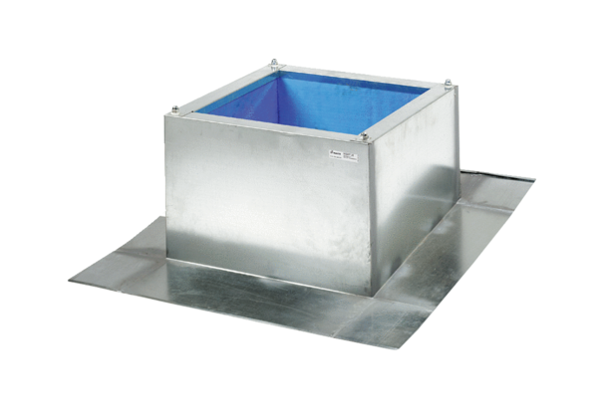Střešní sokl pro vlnité a lichoběžníkové krytiny SOWT 35Obsah dodávky: 1 kusSortiment: C
Typové číslo: 0093.0987Výrobce: MAICO

